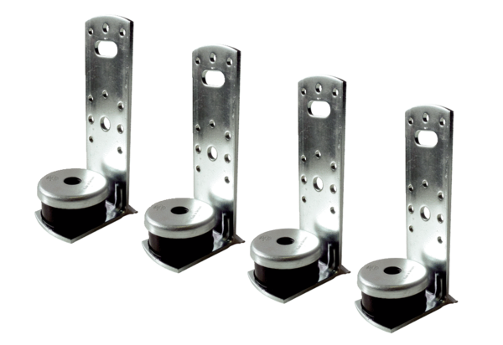Befestigungswinkel Decke WS-BWD 160Verpackungseinheit: 4 StückSortiment: K
Artikelnummer: 0092.0566Hersteller: MAICO

